Adı- Soyadı: ................................................................................................. No:
GAZİ ORTAOKULU
7. SINIFLAR MATEMATİK DERSİ 2. DÖNEM 3. YAZILI DEĞERLENDİRME
A. AŞAĞIDAKİ SORULARDA DOĞRU SEÇENEĞİ BULARAK İŞARETLEYİNİZ. (10x3=30 p)

1-) 5.(-1).(-2) işleminin sonucu kaçtır?  A)-10 B)-5 C)+5 D)+10 | 2-) 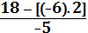 işleminin sonucu kaçtır?  A)-6 B)-5 C)+6 D)+5
3-) (+ ) - (+ ) işleminin sonucu kaçtır?  A) - 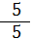 B) - 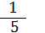 C) - 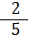 D) 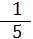 | 4-)  işleminin sonucu kaçtır?  A) 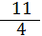 B) 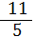 C)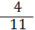 D) 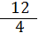
5-) 2x+x(3x+2) cebirsel ifadesinin en sade eş değeri hangisidir?  A)6-3x B)6-3x²  C)3x+6 D)6+3x² | 6-) x=5 ve y= 2 için x²- y³ ifadesinin değeri kaçtır?  A)17 B)33  C)-17 D)-33
7-) Aşağıdaki süslemelerden hangisi öteleme ile yapılmıştır?  A B  C D | 8-)  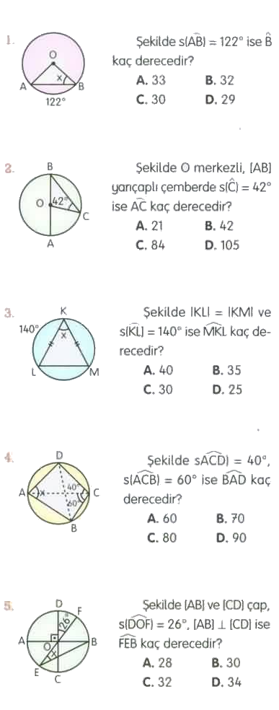  Şekilde [KL]= [KM] ve  s [KL]=140° ise[MKL] a açısı kaç derecedir?  A)25 B)30 C)35 D)40
9-)Ali ile Veli ikiz kardeşlerdir. Babasının yaşını sorduklarında;  “Ali:-Babamın yaşı benim yaşımın 4 katından 4 eksiktir.  Veli:-Babamın yaşı benim yaşımın 3 katından 5 fazladır.”  Cevaplarını verdiklerine göre baba kaç yaşındadır?  A)30 B)31 C)32 D)33 | 10-) Şekildeki geometrik yapının üstten görünümü hangisidir?  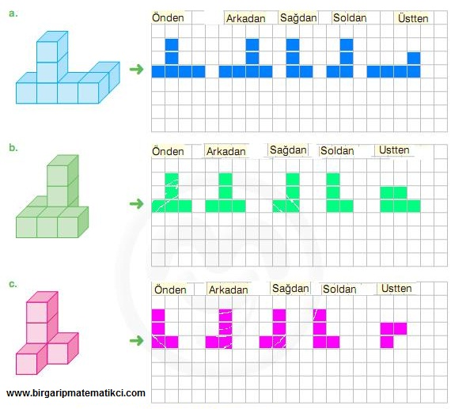  A B C D

B. AŞAĞIDAKİ İFADELERİ UYGUN KELİME VE SAYILARLA TAMAMLAYINIZ. (5x2=10 p)
1- Bir çokgenin köşegenlerinin tamamı çokgenin iç bölgesinde kalıyorsa, bu çokgene .............................. çokgen denir.
2- Bir iç açısı ................ derece olan düzgün çokgen düzgün altıgendir.
3- Düzgün ongenin bir dış açısı.................... derecedir.
4-İki çokgene benzerdir diyebilmemiz için tüm................................................................ eşit olması gerekir.
5- Beş sayının aritmetik ortalaması 23 ise bu sayıların toplamı................................ ‘ tir.

C. AŞAĞIDAKİ İFADELERDEN DOĞRU OLANLARA“D” , YANLIŞ OLANLARA “Y” YAZINIZ.. (5x2=10 p)
( ) Tam sayılarda toplama işlemine göre etkisiz eleman sıfırdır.
( ) Bir rasyonel sayı +1 ile çarpılırsa yine kendisi elde edilir.
( ) Bir çemberden geçen en uzun kirişe yarıçap denir.
( ) Çemberde merkez açının ölçüsü gördüğü yayın ölçüsüne eşittir.
( ) Çapı gören çevre açı 90° ‘dir.

C. AŞAĞIDAKİ PROBLEMLERİ ÇÖZÜNÜZ. (10x5=50 p)
1-) 5 tanesi 350 Krş olan zarfların 3 tanesi kaç kuruştur? | 2-) Alanı 32 cm² olan bir dikdörtgenin çevresi en çok kaç cm’dir?
3-)KDV hariç satış fiyatı 80 TL olan bir ürün,%15 KDV oranı da eklenerek satılıyor. Ürünün KDV’li satış fiyatı kaç TL ‘dir? | 4-) Bir torbada aynı büyüklükte 5 mavi, 2 kırmızı ve 3 yeşil bilye vardır.Torbadan rastgele çekilen bir bilyenin MAVİ veya KIRMIZI gelme olasığı kaçtır?
5-)  O r=4cm  Şekildeki çemberin çevresini bulunuz. | 6-) Şekilde [AB] çap ve ACB ikizkenar üçgendir.[AB]= 12 cm ise taralı alan kaç cm²’dir?( 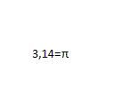= 3)  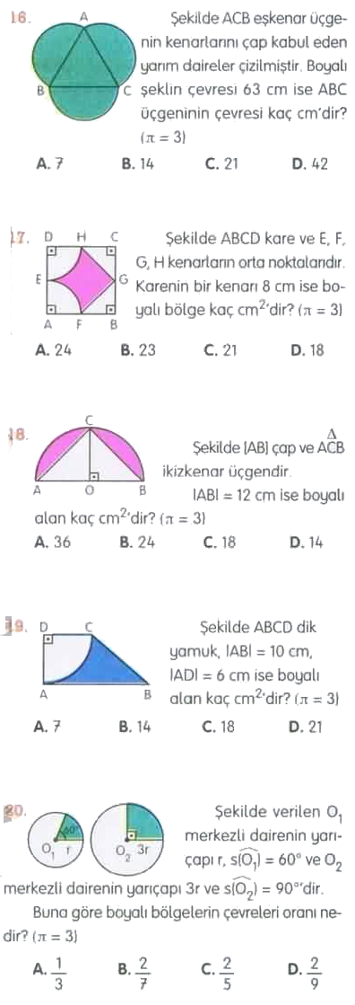
7-) D C  Şekilde verilen karesel bölgenin çevresi 24 cm’dir. Bu karenin alanı alan kaç cm²’dir?  A B | 8-)Koordinat sisteminde verilen noktaları tamamlayınız.
 |  |  |  |  |  |  | A
C |  |  |  |  |  | B |  |  | B(+2;.......)  A(.......;+3)
D(.......;-1)
C(.......;-3)
 |  | D |  |  |  |  |  |  | E(+3;........)
 |  |  |  |  |  |  |  | E

9-) 6m  Dikdörtgen şeklindeki odanın ortasına yarıçapı 1m olan bir halı seriliyor.Salonun kaç m²’si boş kalır?  1m  O  4m | 10-)  Yarıçap uzunluğu 9cm olan çemberde 120°’lik merkez açının gördüğü yay kaç cm’dir?  120°  O r=9cm  A  B
 | BAŞARILAR DİLERİM...

